Jornada 3 – 25/26



Girona 0 – 2 Sevilla

Análisis de Expected Goals

Definiciones

Durante este análisis del partido vamos a basarnos en la siguiente definición de Expected Goals (en adelante xG) dada por la web: https://fbref.com/en/expected-goals-model-explained
Very simply, xG (or expected goals) is the probability that a shot will result in a goal based on the characteristics of that shot and the events leading up to it. Some of these characteristics/variables include:
Location of shooter: How far was it from the goal and at what angle on the pitch?
Body part: Was it a header or off the shooter's foot?
Type of pass: Was it from a through ball, cross, set piece, etc?
Type of attack: Was it from an established possession? Was it off a rebound? Did the defense have time to get in position? Did it follow a dribble?
Every shot is compared to thousands of shots with similar characteristics to determine the probability that this shot will result in a goal. That probability is the expected goal total. An xG of 0 is a certain miss, while an xG of 1 is a certain goal. An xG of .5 would indicate that if identical shots were attempted 10 times, 5 would be expected to result in a goal.

Objetivo del análisis
Siguiendo esta definición analizaremos los diferentes disparos que ocurrieron durante el partido para intentar dar una explicación más profunda a las estadísticas de disparos y ocasiones generadas que podemos encontrar en https://fbref.com/en/matches/9bf5115e/Girona-Sevilla-August-30-2025-La-Liga
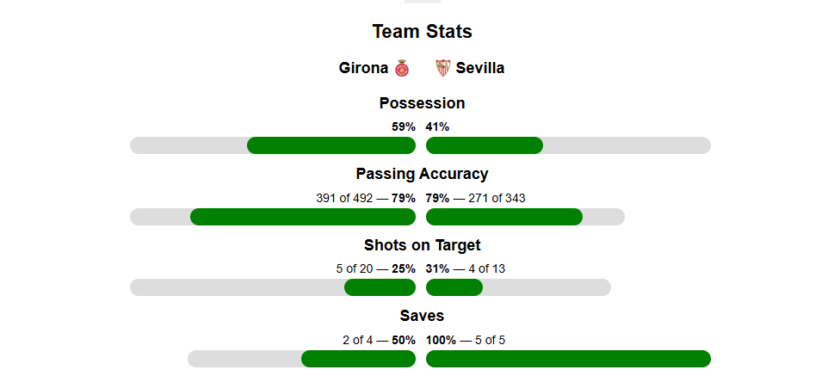
Como se puede observar las estadísticas de disparos y disparos a puerta puede darnos la sensación de que el partido fue más equilibrado de lo que refleja el marcador. Vamos a analizar si lo xG ratifican esta conclusión.
Este análisis puede ser muy útil para ambos equipos de cara a tomar decisiones sobre su juego en futuros enfrentamientos. ¿Es necesario mejorar la calidad de nuestras oportunidades? ¿Es la portería o la defensa una de nuestras posiciones a mejorar a la luz de la facilidad con que nos hacen gol? ¿Es la delantera una asignatura pendiente por el desperdicio de ocasiones de buena calidad generadas?

Datos
En la web de Understat (https://understat.com/match/29183) podemos encontrar el siguiente gráfico sobre las ocasiones del encuentro:
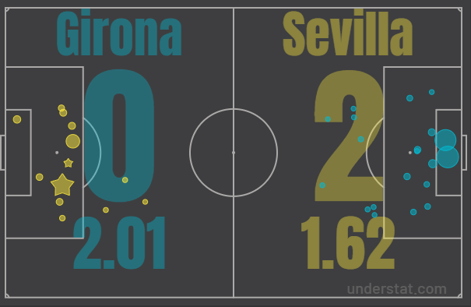
Podemos observar el detalle pasando el cursor sobre cada uno de los puntos. El grosor de los puntos indica la magnitud del xG de una ocasión concreta, y las estrellas representan las ocasiones que se han convertido en goles.
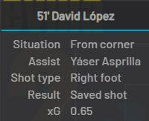

También en la misma página disponemos de las siguientes estadísticas generales:
Un gráfico de los xG generados acumulados en cada minuto del partido.
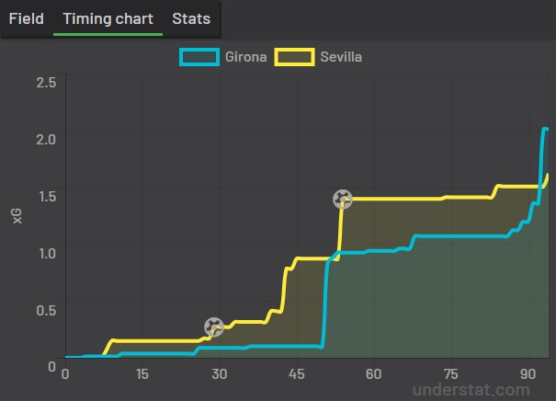
Estadísticas sobre las ocasiones generadas genéricas del partido completo.
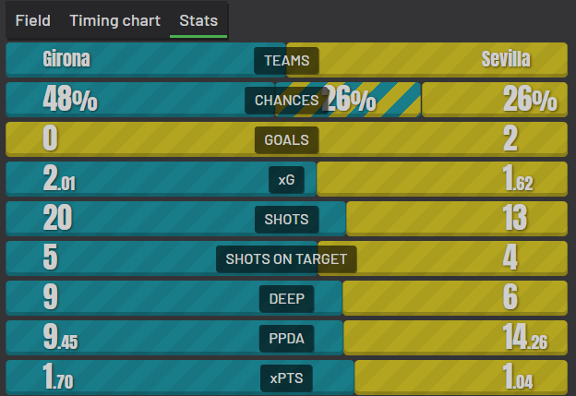

Análisis de los xG de las distintas ocasiones
Con un xG de 2.01, habría cabido esperar que el Girona hubiera marcado 2 goles en el partido. Además, con sus 20 disparos, 5 de los cuales, a puerta, se puede ver que, a nivel productivo, el equipo ha tenido un comportamiento que debería haberle permitido al menos empatar el partido o estar más cerca de empatarlo.
Sin embargo, este nivel productivo no se ha visto reflejado en el marcador del encuentro. En cambio, el Sevilla ha logrado mejorar su teórica producción goleadora marcando 2 goles con un xG de 1.62, y 4 disparos a puerta de 13 totales. Veamos algunos de los factores para tener en cuenta en las ocasiones de ambos equipos.

Distancia a portería
Observando los xG de las diferentes ocasiones del Girona podemos observar que gran parte de dichas ocasiones son desde fuera del área, lo que podrían considerarse disparos lejanos, que como hemos visto en la definición afecta a los xG.
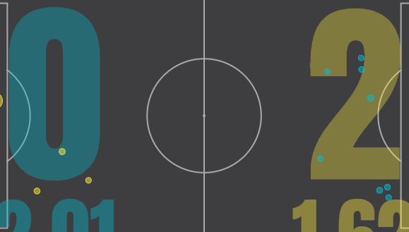
Como se puede comprobar el Girona realizó 8 disparos desde fuera del área por 3 del Sevilla.

Jugada
También podemos contabilizar las ocasiones que proceden de jugadas abiertas o que provienen de un saque de esquina. Generalmente, a pesar de la cercanía de las ocasiones de saque de esquina a la portería, estas suelen ser más difíciles de marcar que en una jugada abierta a la misma distancia, entre otros factores esto puede explicarse debido a la acumulación de jugadores en el área tras un saque de esquina.
En cuanto a este criterio podemos ver que de los 12 disparos desde dentro del área del Girona, 6 de ellos provenían de un corner. Mientras que de los 10 disparos dentro del área que realizó el Sevilla solamente 1 venía de un saque de esquina.
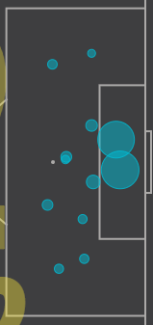


Superficie de Golpeo
En cuanto a la superficie con la que el jugador contacta con el balón podemos analizar las ocasiones dentro del área nuevamente y observar que muchas de las ocasiones del Girona fueron remates de cabeza, habitualmente más complicados de convertir que con el pie. Se observan 5 de 12 remates dentro del área con la cabeza, mientras que ninguno de los 10 que realizó el Sevilla fueron con la cabeza.

Análisis de la conversión de xG en goles
Una vez vistos los factores que explican los xG de cada ocasión de cada equipo, podemos hacer un análisis para ver si podemos obtener alguna conclusión interesante en cuanto al resultado real a posteriori de cada una de estas ocasiones.

Ocasiones bloqueadas
Una ocasión bloqueada por un defensa, puede ser indicativo de una buena acción defensiva, individual, si es un jugador el que bloquea un disparo de satisfactoriamente interponiéndose en una buena acción defensiva, o incluso colectiva, reflejando un buen posicionamiento de la defensa incluso ante una ocasión de peligro, mediante la acumulación de jugadores interpuestos entre la portería y el balón. En esta línea cabe destacar que la defensa del Sevilla realizo en este apartado un partido más consistente que la defensa del Girona, observándose que 9 de las 20 ocasiones del Girona (6 de las 12 dentro del área) fueron bloqueadas por defensores sevillistas, mientras que solamente 3 disparos de los 13 totales (2 de los 10 dentro del área) fueron bloqueados por jugadores del Girona.

En términos porcentuales esto implica que el 50% de los disparos dentro del área realizados por el Girona, fueron satisfactoriamente defendidos por defensores del Sevilla, mientras que en la otra dirección solo se bloquearon el 20% de los disparos dentro del área. Esto puede deberse entre otros factores, como comentábamos en el análisis de los xG al mayor porcentaje de las ocasiones del Girona que ocurrieron con una gran ocupación del área debido a ser jugadas de saque de esquina. Pero también podrían remarcar un buen partido por parte de la defensa sevillista en área propia (asignatura pendiente de partidos anteriores, donde fueron todo lo contrario, demasiado fáciles de superar).

Ocasiones falladas
Al igual que podemos hablar del acierto de los defensas, también podemos comentar la falta de puntería de los delanteros de ambos equipos. Las ocasiones falladas indican aquellos disparos que se marcharon fuera de la portería (se incluyen también los disparos al poste puesto que son fallos del delantero de igual manera).

En este apartado los atacantes del Sevilla estuvieron muy acertados porque consiguieron convertir dos ocasiones en goles, pero al mismo tiempo, fallaron más ocasiones que los delanteros del Girona con 5 de los 10 disparos dentro del área marchándose fuera de la portería sin necesidad de una acción defensiva, mientras que los delanteros del Girona enviaron fuera solo 3 de las 13 oportunidades de las que dispusieron. En este sentido hay que destacar las acciones erradas por Isaac Romero, que pudo resarcirse con el gol posterior, pero que mandó al poste una acción con un xG de 0.35, y por Hugo Rincón que erró una acción con 0.14 de xG, un valor superior a uno de los goles del Sevilla.

Ocasiones salvadas
Si las ocasiones bloqueadas hablaban de la actuación de la defensa, las ocasiones salvadas nos dan una buena visión de la actuación de los guardametas.
En este sentido cabe destacar la providencial actuación del guardameta sevillista que es posiblemente el mayor beneficiado de este análisis. En cuanto al número de intervenciones, no se observa una diferencia excesivamente notable puesto que como se puede observar Gazzaniga detuvo 2 de los 13 disparos sevillistas (siendo uno de ellos dentro del área), por otro lado, de los 20 disparos del Girona, 5 fueron salvados por Nyland (siendo 3 de ellos dentro del área). Representando en cuanto al total de acciones un 15% y un 25% de ocasiones salvadas.

Donde sin embargo hay que destacar el papel de Nyland es si observamos los xG de las acciones atajadas por cada portero. En cuanto a Gazzaniga observamos que salvo un xG combinado de 0.11. Lo cual podría explicarse como si le hubiera evitado a su equipo 0.11 goles. En este apartado es donde las intervenciones de Nyland en el partido marcan la diferencia con un combinado en sus paradas de 1.4 xG. Este número se debe principalmente a que Nyland salvo las dos principales ocasiones de gol del Girona (ambas con cerca de un 0.65 de xG), marcando la diferencia en el resultado del encuentro y dando al menos 2 puntos, si no 3, a su equipo, en este partido.

Goles
El último de los resultados posibles de una ocasión es que termine convertido en gol. Y en este sentido cabe destacar también la dificultad de cada gol, reflejada en el valor a priori de la acción. Como comentábamos antes, uno de los goles del Sevilla, el convertido por Álfon en su primer partido como titular con la camiseta sevillista, solo contaba a priori con un xG de 0.1, con lo que podemos contar su intervención como si hubiera aportado 0.9 goles por encima de lo que se esperaba de la acción.
Esta diferencia entre los goles convertidos por un jugador y los goles esperados de sus acciones la tenemos en la misma web en una tabla, que nos permite ver los jugadores que han estado más y menos acertados de cara a puerta.
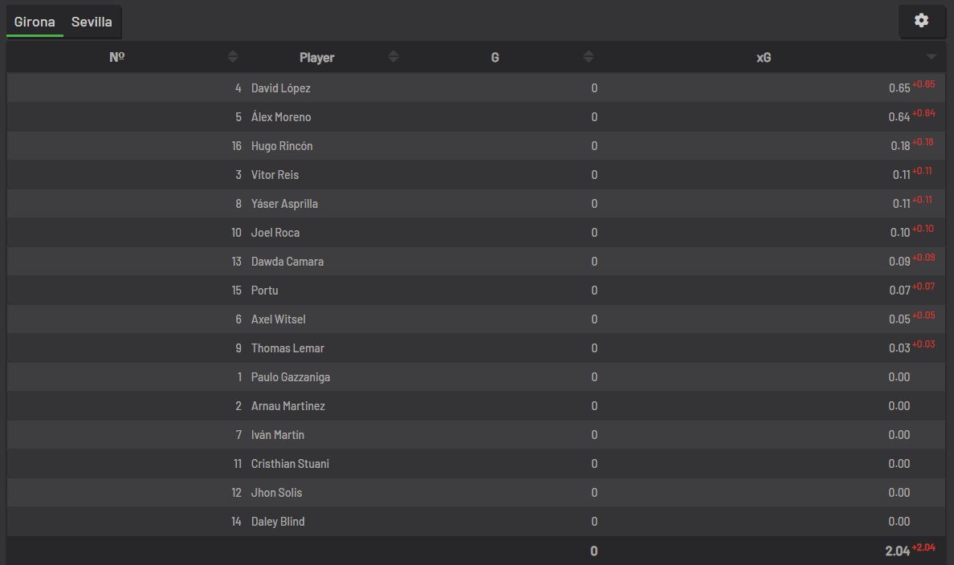
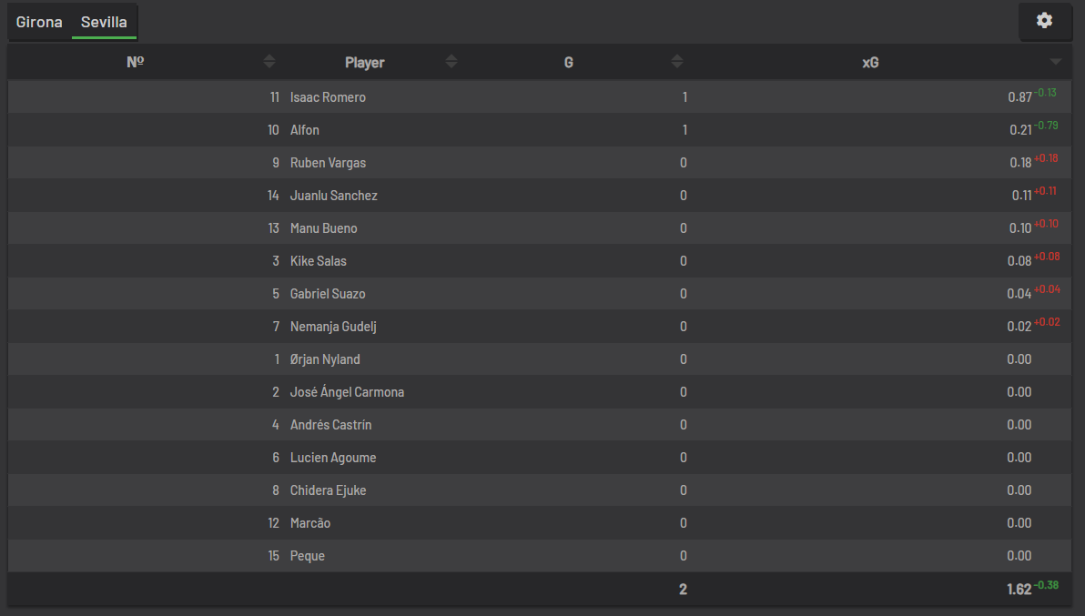

Análisis del Passing en el partido
Para completar el análisis del partido con otras consideraciones relativas a los pases dados durante el partido, hemos creado un Excel acudiendo a los datos en fbref.com
Con este Excel y a modo de ejemplo de lo que podría ser un análisis más profundo, se ha realizado una visualización sobre los pases dados por los distintos jugadores del partido, categorizados por posición en el campo. Con esta gráfica se pretende analizar el acierto en el pase de ambos equipos durante el partido, así como el estilo de juego de cada uno durante los noventa minutos. Se están comparando los pases acertados por minuto contra los pases errados por minuto por cada jugador.

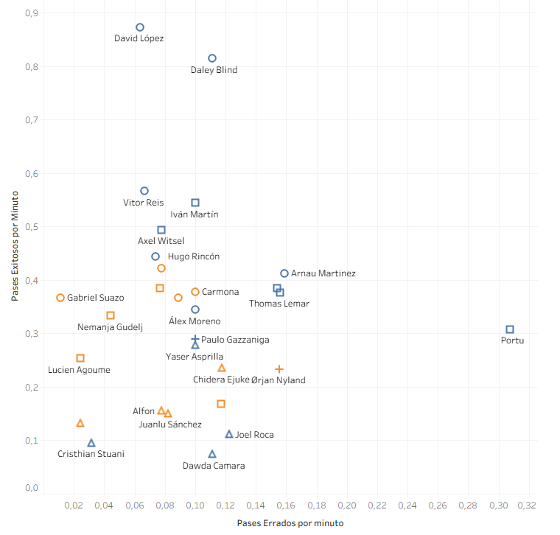
Se observa que el Girona toco bastante más el balón durante el partido. Especialmente sus defensas pasan mucho el balón y no fallan muchos pases. Esto puede implicar un buen partido por su parte, una tímida presión por parte del equipo rival entre otras cosas. Habría que profundizar en este análisis.
Por otro lado , también se puede reseñar que a pesar del número elevado de pases acertados por los jugadores del Girona, no se detecta una fuerte desviación en los pases fallados, lo que indica que no es una cuestión del número de pases intentados sino del porcentaje de acierto del pase, pudiéndose usar este análisis para constatar lo que se pudo verse en el partido y es que el Sevilla perdía demasiados balones, especialmente en fase de construcción de juego, en relación a los pases que daba.

